#### Norm

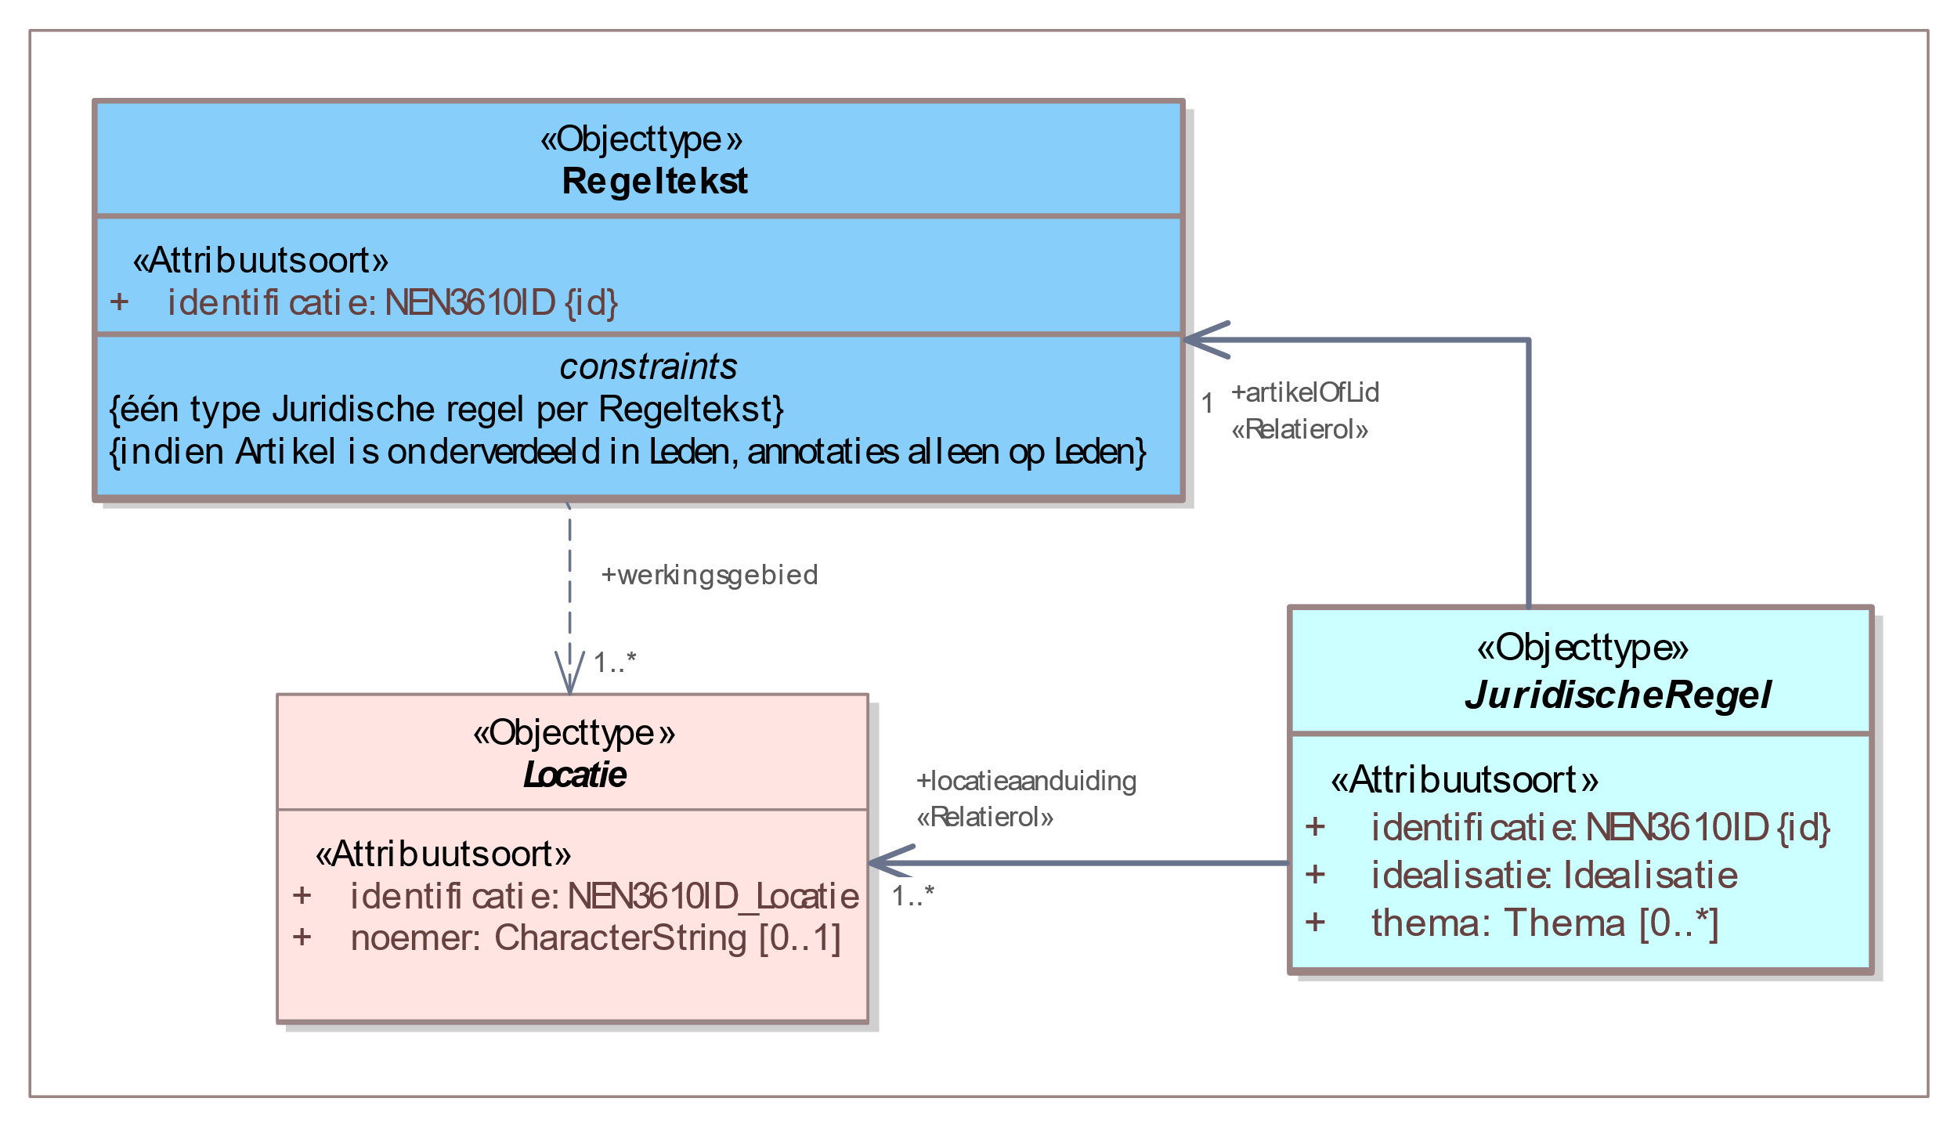

1. Uitsnede uit IMOW-diagram voor objecttype Regeltekst

Regeltekst kent de volgende attributen:

* + *identificatie*: de unieke identificatie waaronder elk object van dit type bekend is. Identificatie conform datatype NEN3610-ID. Verplicht attribuut. Komt 1 keer voor.

Regeltekst kent geen waardelijsten.

Regeltekst kent de volgende constraints:

* + één type Juridische regel per Regeltekst; constraint geldig op het niveau van Artikel: alle Juridische regels in een Artikel en alle Juridische regels in alle Leden van een Artikel moeten van hetzelfde type zijn;
  + indien Artikel is onderverdeeld in Leden, annotaties alleen op Leden.